|  |  |
| --- | --- |
| **Заголовок** | Взаимодействие с меню |
| **Предусловие** | Открыто главное меню приложения, состоящее из 3 строчек. |

Тест-кейс №1.Меню

|  |  |
| --- | --- |
| **Шаг** | **Ожидаемый результат** |
| Перейти к следующей строчке главного меню | Строка выделена определённым цветом |
| Выбрать пункт меню «Играть в Snake» | Переход к мини-игре «Snake» |
| Выбрать пункт меню «Играть в Turtle» | Переход к мини-игре «Turtle» |
| Выбрать пункт меню «Выход» | Выход из программы |

Тест—кейс №2.Мини-игра Snake

|  |  |
| --- | --- |
| **Заголовок** | Взаимодействие с мини-игрой Snake |
| **Предусловие** | Открыта мини-игра Snake |

|  |  |
| --- | --- |
| **Шаг** | **Ожидаемый результат** |
| Нажать одну из клавиш w,a,s,d(рус. раскладка аналогично) | Движение змейки в соответственном направлении |
| Нажать клавишу Escape | Выход из мини-игры в главное меню |

Тест—кейс №3.Мини-игра Turtle

|  |  |
| --- | --- |
| **Заголовок** | Взаимодействие с мини-игрой Turtle |
| **Предусловие** | Открыта мини-игра Turtle |

|  |  |
| --- | --- |
| **Шаг** | **Ожидаемый результат** |
| Нажать одну из клавиш w,a,s,d(рус. раскладка аналогично) | Движение черепахи в соответственном направлении |
| Нажать клавишу Пробел | Опустить/поднять перо для рисования |
| Нажать клавишу Escape | Выход из мини-игры в главное меню |

**Баги**

**1.**Появление фрукта для змейки за пределами игрового поля

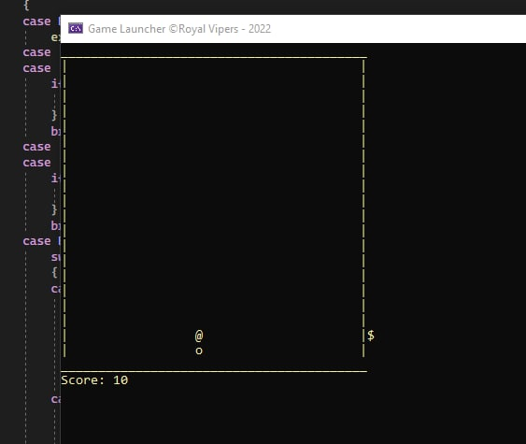

**2.**Появление одно кусочка тела змейки в левом верхнем углу игрового поля

